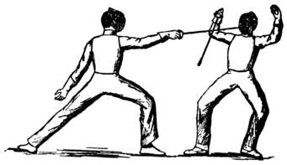 ΞΙΦΑΣΚΙΑ
ΕΚΔΗΛΩΣΗ ΕΝΔΙΑΦΕΡΟΝΤΟΣ
Όσοι φοιτητές-τριες επιθυμούν να εκπαιδευτούν στο άθλημα της ξιφασκίας, να προσέλθουν στο Αθλητικό Κέντρο Ε.Μ.Π., για να δηλώσουν συμμετοχή έως την Παρασκευή, 16 Νοεμβρίου 2018. Ο χώρος και οι ώρες διεξαγωγής των μαθημάτων θα οριστικοποιηθούν μετά την συμπλήρωση των ονομαστικών καταστάσεων των ενδιαφερομένων.

Υπεύθυνη Καθ. Φυσ. Αγωγής: Αναστασία Τσουρουφλή
Τηλ. Επικοινωνίας: 210 7722134
Email: anastas1967@yahoo.gr
Ζωγράφου, 26 Οκτωβρίου 2018

